**实习总结**

这两个月来，开展这个flv.js项目学到的新东西还挺多的，从理解flv.js框架，到理解flv视频格式，到理解公司自己的视频格式，当每一步都理解后，整个过程是比较顺利的，下面是我对这个项目的研究流程

（1）流程

1. 熟悉flv.js框架
2. 熟悉flv视频格式

参考资料：<http://www.360doc.com/content/16/1013/17/474846_598171645.shtml>

Flv视频格式简单总结是

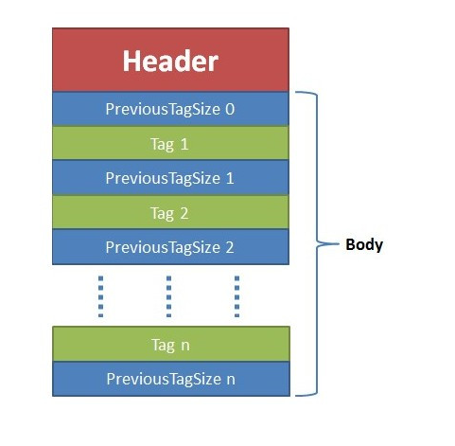

1. 熟悉公司的视频格式

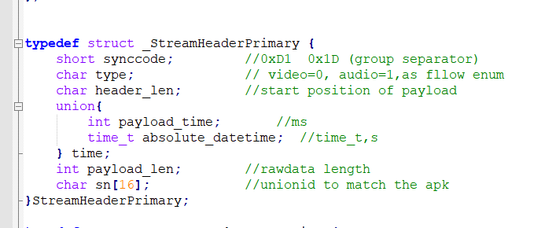

这是一个tag，相比于flv视频格式，我们自己的视频格式少了header 以及 PreviousTagSize

所以我们自己的视频格式是多个tag连接的

1. 修改flv.js的flv格式，替换我们自己的视频格式(这个是重点)
2. 修改视频流文件头

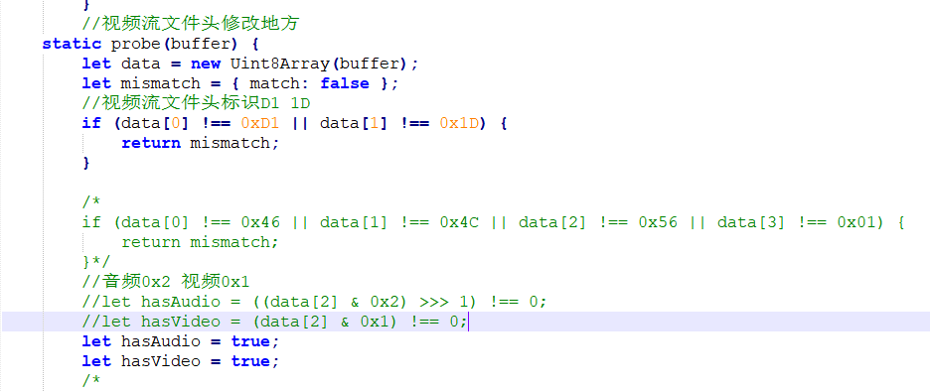

1. 修改parseChunks

ParseChunks的工作主要是解析tag的信息包括tag类型，tag长度，timestamp, datasize,解析完之后就根据tag的类型去解析视频或者音频

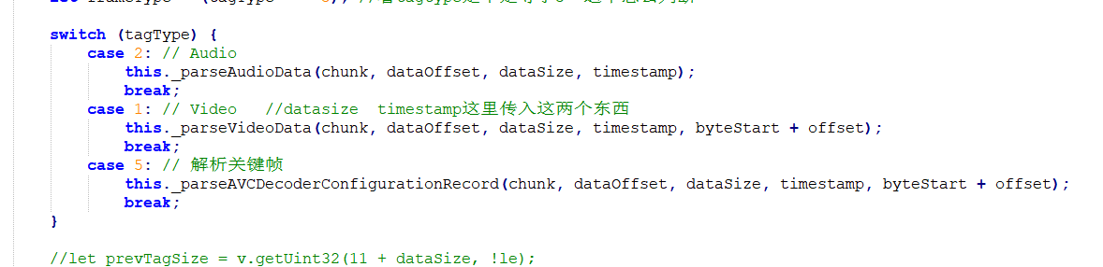

1. 解析关键帧

解析关键帧主要是解析sps+pps,对于解析sps和pps，之前flv.js的框架已经有了，所以只需要正确传入我们的sps和pps就可以了，但是这个中间有个问题，就是meta.avcc，meta.avcc 这个东西不是直接放sps/pps ，它有一套自己的格式，iso的mepg4规范，avcc的格式，但是我当时直接放入sps/pps，所以debug了很久都不行，最后经过Aksen的debug，把问题解决了。最后把I帧视频放入到视频解析部分

1. 解析视频

解析视频主要是将rawdata 放入 track，但是有个问题就是 track里面的data前四个字节是rawdata的size ,而且rawdata的size需要减4

1. 解析音频

解析音频主要是解析rawdata前面7个字节，获取音频的一些SampleRate、channel,

因为我们自己的音频格式只有一种ACC，所以将aac rawdata 放入track

(2)技术难点

1. 理解和熟悉flv.js框架，因为之前没接触过Javascript以及音频视频格式，很多东西都要从零开始
2. 摸透flv视频格式和公司自己的视频格式，找出他们的共同点和异同点，这样就可以把公司自己的视频格式替换flv视频格式
3. 最后是debug阶段，很多比较细的知识还是不懂，所以调试了很久，最后Aksen专业的解决了

(3)项目总结

从零开始接触一个项目，最后还是比较顺利的解决了，从中还是学到了很多新的专业知识，以及对于自己解决项目问题的能力有了提高。